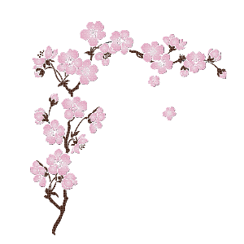

Les familles HEIRMAN - DUBOIS

Et les familles apparentées

Ont la profonde tristesse de vous annoncer le décès de

**Madame Claudette DUBOIS**

**Veuve de Monsieur Richard HEIRMAN**

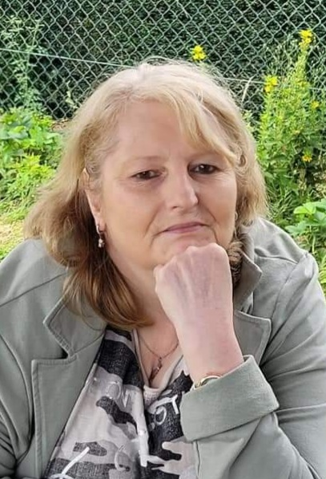

Née le 13 juillet 1956 à **Charleroi**

Décédée le 19 novembre 2021 à **Charleroi**

Les funérailles religieuses seront célébrées en l’Eglise du Sacré Cœur de **Gilly ce vendredi 26 novembre** à **10h30**, suivies de l’incinération au **Crématorium de Gilly** à **11h30**. La dispersion des cendres aura lieu vers **13h30** **au Jardin des Souvenirs** au Crématorium de **Gilly**.

La défunte repose au funérarium HEREMANS - SCHOTSMANS, rue de Taillis - Pré 106 à 6200 Châtelineau où un dernier hommage peut lui être rendu ces **lundi, mardi, mercredi et Jeudi** de **17h00 à 19h00**.

**(Avec port du masque obligatoire durant les visites et la cérémonie)**

Le jour des funérailles, réunion au funérarium à **10h00**.

La levée du corps aura lieu en ce même établissement

ce **vendredi 26 novembre 2021** à **10h15**.

*Ce présent avis tient lieu de faire-part.*

*Vos condoléances sur :*

funerailles-heremans-schotsmans@hotmail.com

Funérailles HEREMANS – SCHOTSMANS S.P.R.L, Châtelineau

Tél : 071/ 38 10 80 ou 0476/ 71 10 28

